Sườn rim nước cam – bạn đã thử chưa?
Nguyên liệu:
800g sườn
1 mẩu gừng
1 hoa hồi
2 quả cam
Gia vị: Nước tương, rượu nấu ăn, đường, muối, dầu ăn
Cách làm:
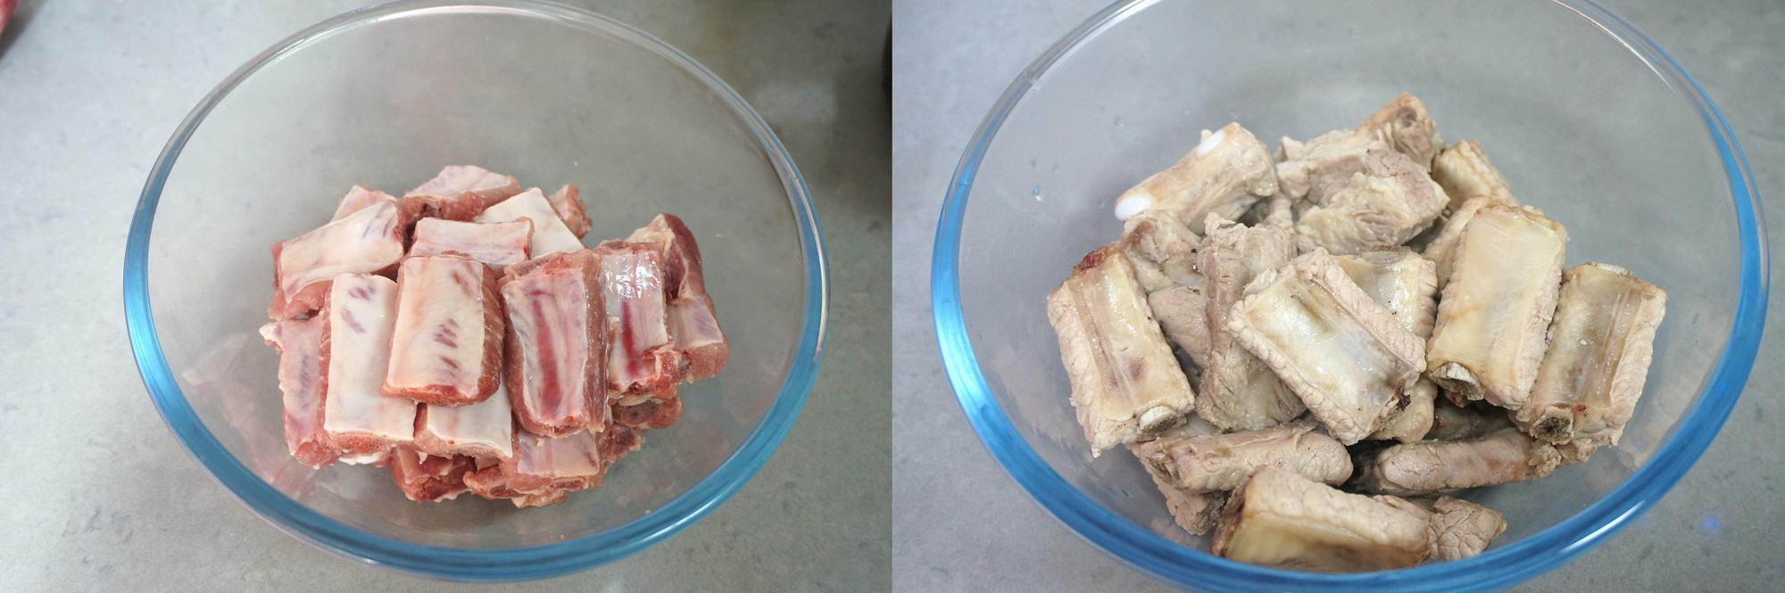
Bước 1
Sườn rửa sạch chặt miếng vừa ăn. Đun sôi một nồi nước, cho sườn vào luộc qua khoảng 1 phút rồi vớt ra rửa sạch, để ráo nước.
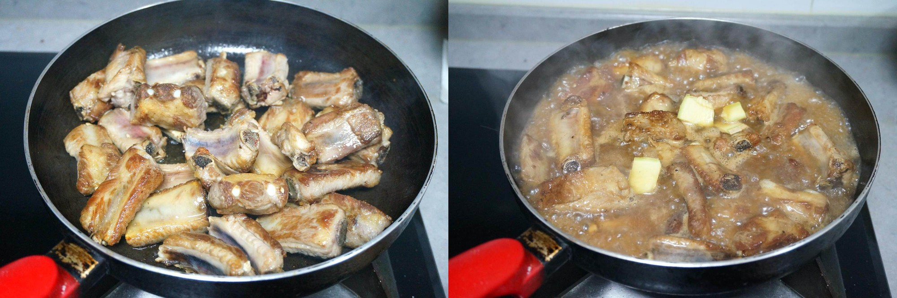
Bước 2
Đun nóng dầu ăn trong chảo, cho sườn vào chiên cho chín vàng hai mặt. Thêm một ít rượu, nước tương, vài lát gừng, hoa hồi và lượng nước vừa đủ vào đun sôi, đậy nắp chảo rồi đun nhỏ lửa khoảng 20 phút.
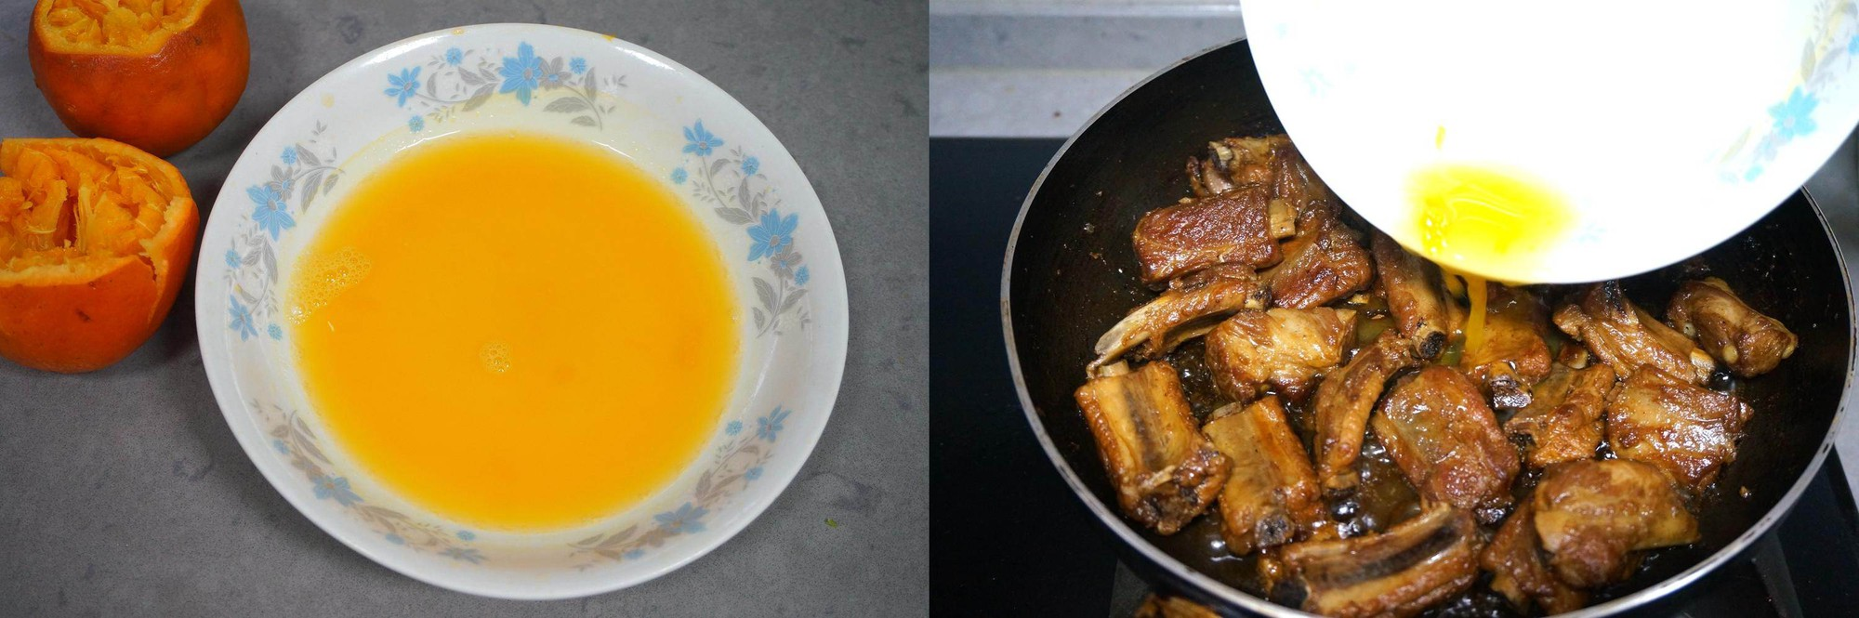
Bước 3
Cam vắt lấy nước cốt. Khi nước trong chảo sườn cạn bớt thì thêm nước cam vào.
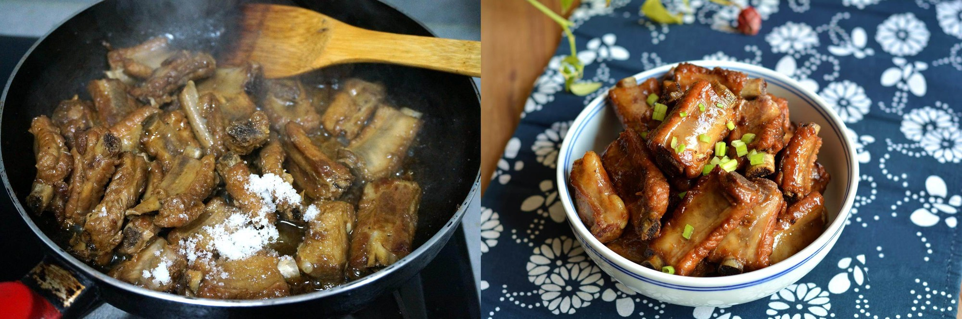
Bước 4
Thêm chút muối, đường rồi đảo đều khoảng 2 phút cho ngấm gia vị, nêm nếm lại cho phù hợp khẩu vị gia đình rồi tắt bếp.
Múc sườn ra tô dùng nóng cùng với cơm trắng ngon lắm nhé. Sườn rim nước cam đem lại vị ngọt ngon đậm đà trong từng miếng thịt sườn. Món ăn có sử dụng nước cam tươi nên tạo vị ngon đặc biệt. Vì thế mà trong những ngày cam đang cuối mùa, bạn hãy tranh thủ lựa những quả cam tươi ngon để làm món này nhé.

Chúc bạn ngon miệng!

